Step by step

1. 新建工程
点击文件或在iUAPMobile视图下右键->新建->项目->选择iUAPMobile Summer Project，然后跟随引导创建即可，如下图所示：
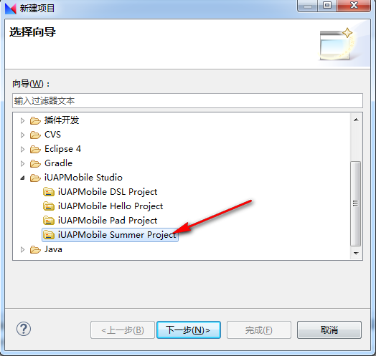
可以看到，新版本Studio优化了原来的web工程，改为summer工程，集成了WebApp和NativeApp的两种优势。
这里我们把工程名命名为StepDemo，对应的包名为com.yonyou.stepdemo，如下图所示。
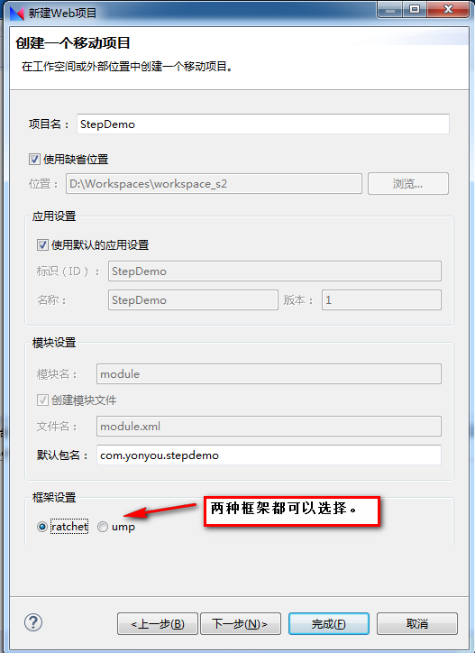
这里的框架设置，一种是比较流行的ratchet框架，另一种是用友ump框架。两种都可以选择，如果开发者更熟悉ratchet前端框架，则可以使用ratchet；如果之前使用过Studio的web开发，建议使用ump前端框架。iUAPMobile提供了丰富的控件模板，但是这些模板是基于ump框架开发，因此，对于初学者我们更建议使用ump框架。另外，平台也支持使用其他H5开发的前端框架，如Bootstrap等，只需要自行在工程中配置即可。
我们选择ump框架之后，点击下一步，到达项目向导界面，如下图所示：
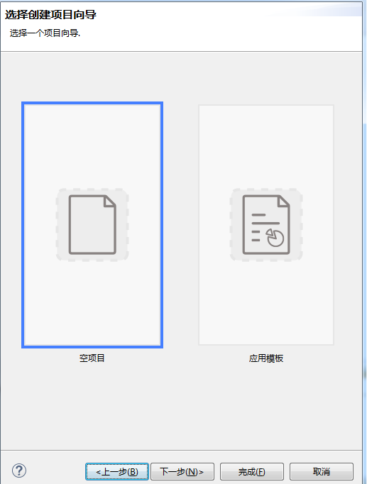
在这里，可以选择创建空项目或者通过应用模板创建项目。目前studio中只集成了一个大众点评界面的应用模板，后续会提供更多方便的模板供大家使用。这里我们不配置应用模板。
点击下一步，进入到框架选择界面：
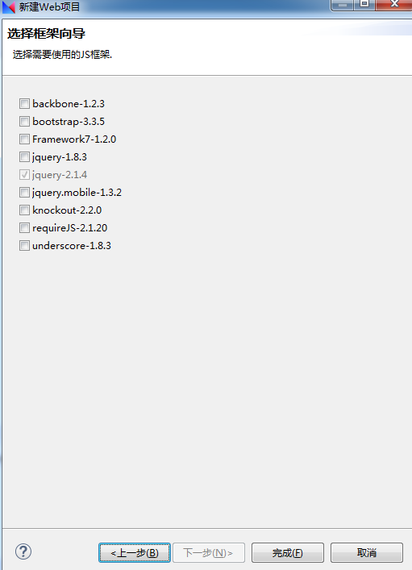
这里提供了最常用的前端框架，如bootstrap、knockout等，开发者可以按需要勾选。然后点击完成，即可生成我们的项目。
新建项目完成后，可以看到如下图所示的项目结构：
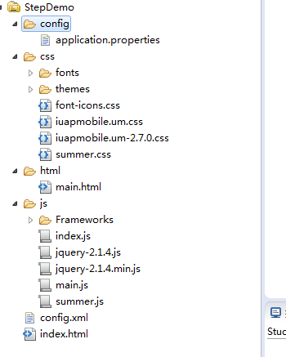

2. 页面分析

2.1 页面实现过程分析
首先，打开index.html，可以看到，这是标准的H5页面，而且是平台自动生成的代码，具体的实现就不多说了，如果对HTML页面和css样式有疑问，可以参见2.2小节的新建页面。index.html内容如下图所示：
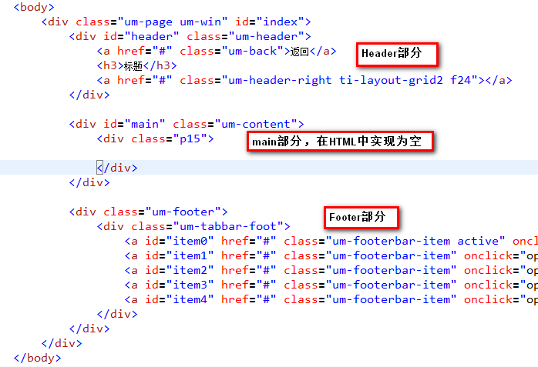
在body标签中，和上一节中运行效果一致，一共有三个部分：header、main和footer。其中header为标题栏，footer为底部导航，而中间的main为空。
这和我们刚刚运行后看到的效果不一致，在真机运行的时候，中间内容部分是有一些文字。这时考虑应该是在js代码中有所处理。在index.html中引用了多个js文件，包括jquery，平台framework.js，summer.js和index.js：
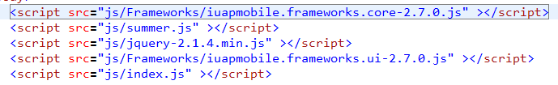
其中summer.js为summer版本核心api，frameworks.js是我们创建工程时使用的ump框架，index.js则是对应index.html的javascript文件。
打开index.js，只有一个summerready=function(){…};方法，如下图：
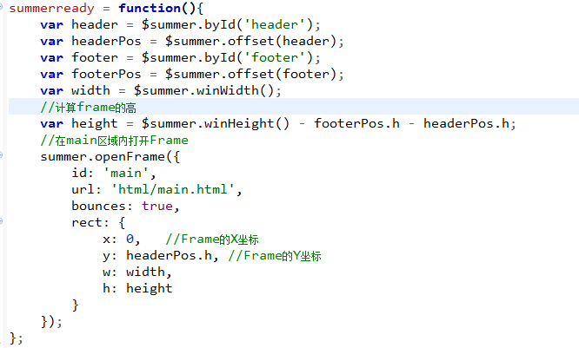
这里的summerready是固定方法，当页面准备好后，即自动调用这个方法执行逻辑。
在这个方法中，涉及了$summer.byId和$summer.offset()和$summer.openFrame()这三个API方法，这几个方法我们在前面的章节已经讲过了，这里实际运用便于大家理解和掌握。方法通过$summer.byId和$summer.offset()，计算出了header和footer的区域大小，以及整个窗体的宽高，然后通过openFrame方法，在header和footer中间的区域，加载了main.html这个页面，因此，index.html中没有而我们在手机上看到的内容，实际上是在main.html中。
打开main.html，页面中仍然没有相关代码：
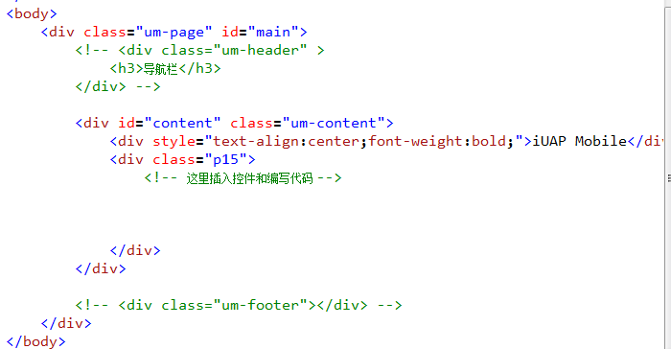
打开main.js，看到了其中的实现逻辑如下：
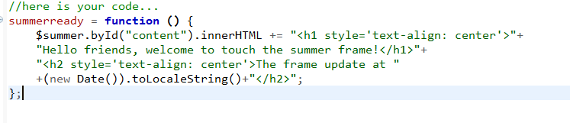
可见，我们在页面上看到的文字描述，来自main.js中这段innerHTML操作。
在第二章，简述summer版本新特性中，我们提到了多页签机制，也就是刚刚我们看到的，通过summer.openFrame的方式，在主页面的局部加载新的Frame。这样不仅可以避免多次打开新页面浪费资源，还增加了流畅性。
在接下来的分析中，我们会加入更多个Frame，而这种多Frame机制，体现了代码隔离原则和职责单一原则。并且在开发层面来说，开发人员可以自由的控制窗口打开关闭等操作，便于后期维护和升级。

2.2 新建页面
通过上边的介绍，大家了解了通过Frame机制切换加载页面的方式，现在，我们自己创建一个新页面，学习如何创建html页面、如何布局以及怎么样引用js代码。
右键HTML目录，选择新建HTML页面。如下图所示：
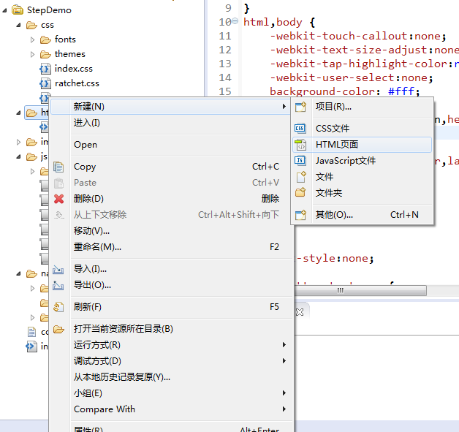
选择HTML之后，会提示进行模板的选择。使用ump框架新建的项目，在创建html时，会看到大量丰富的模板可供选择，模板中新页面即为带有头部标题栏和底部导航的模板，子窗口则不带，我们选择子窗口，并且选择模板为列表，命名为news.html，如下图所示：
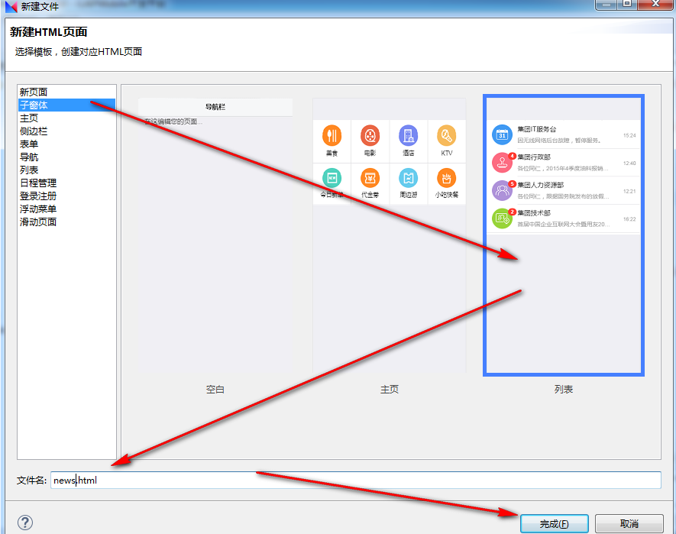

这样就在html目录下生成了news.html文件，在这个文件中，平台为我们自动生成了列表的界面和相关的JS代码，这样就实现了一个列表的简单操作，并且使用了knockout进行数据绑定。
现在右键news.html，选择预览，则可以跳转到浏览器上预览页面（需要下载安装Chrome浏览器）：
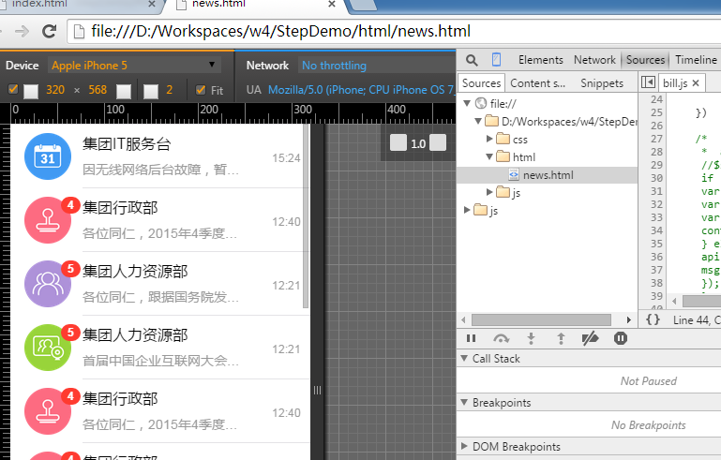
这是我们通过模板生成的界面，不需要我们自己进行更多配置，只需要自己简单修改下html页面或者JS相关代码即可。如果不适用模板，则需要自己通过插入控件的方式，来进行界面布局了。
首先，仍然右键HTML目录，选择新建页面，接下来在模板配置中，直接选择新窗口，空白模板，生成即可，生成的html页面代码如下。
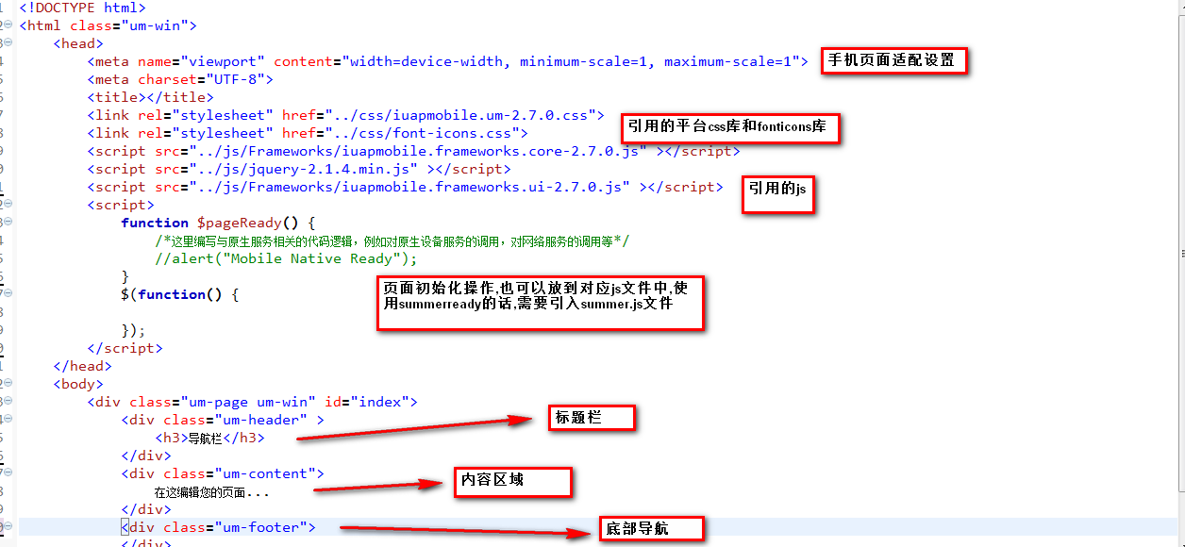
可以看到，在创建html页面的时候，平台已经默认为我们添加了布局并且引入了我们要用到的css和js文件，布局包括顶部标题栏，中间内容区域和底部导航栏。
接下来，我们在内容区域中插入一个列表控件。
在内容区域，点击右键，选择插入控件，即可到达控件模板界面：
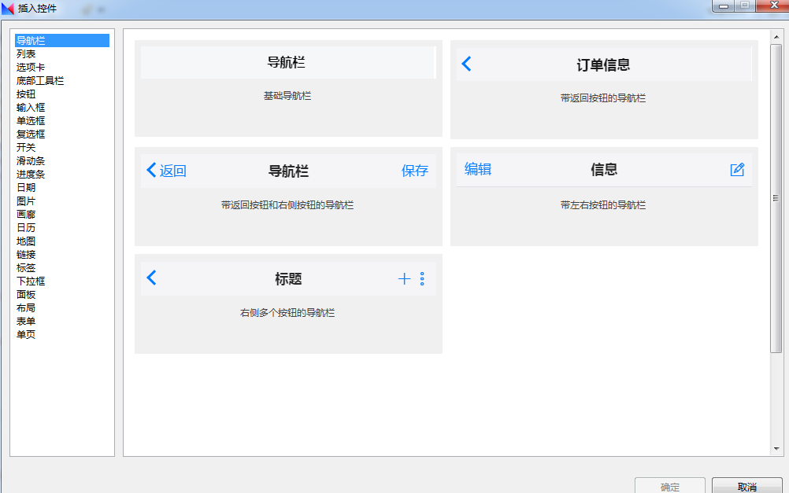
可以看到，控件模板里有多种控件可以供我们选择使用。包括标题栏、导航栏、列表、选项卡、按钮、输入框、图片、画廊等。并且每种控件又分有多个不同样式的模板。我们选择列表，并且选择其中一个模板，点击确定：
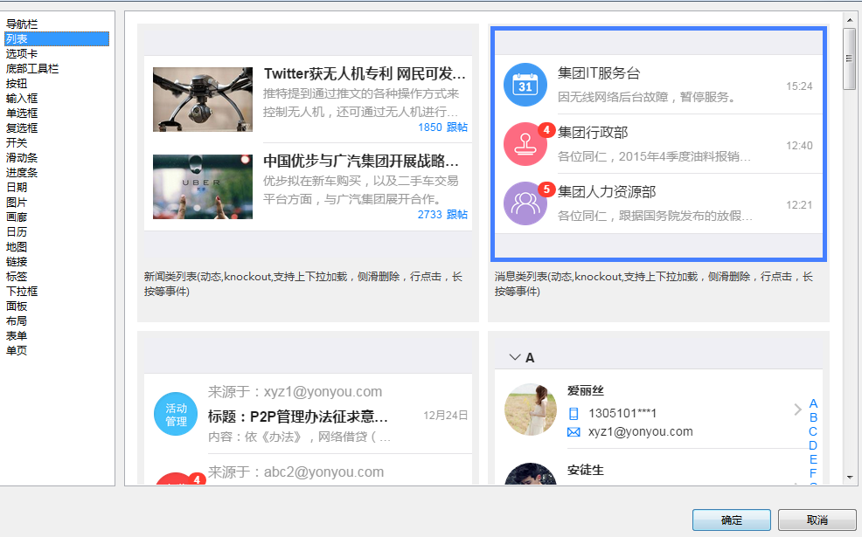
点击确定完成之后，平台自动生成了该控件需要的html和相关js代码，并且自动引入了需要的css和js文件。其中控件的样式，平台封装了以um为开头的class，存放在iuapmobile.um-2.7.0.css中，具体样式的使用，平台官网上有详细的文档：http://mobile.yyuap.com/UAPMobile/new/static/instruction.html?cid=180，在这里就不赘述了，需要自己实现css样式的，则按照css标准进行修改即可。
相关方法事件的添加，在开发者选择插入控件之后，平台已经把对应的事件给出，开发者只需要修改里面的逻辑即可。
这样，我们新建页面的过程就完成了。

3. 与MA通信
移动应用都离不开与服务器进行通信，iUAPMobile-summer版本提供了与服务器通信的相关接口。
按照上一节中的步骤，我们快速搭建一个新的页面：discover.html，当点击底部发现按钮时，加载这个页面。而discover.html页面主要功能是请求服务器，获取发现列表。
我们期待展示的效果图如下：
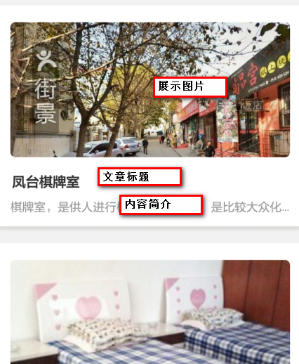
列表的条目共有三个部分：文章显示图片、文章标题和文章摘要简介，因此我们在创建HTML中需要自行修改成需要的样式。
创建过程不再赘述，下图为我们创建的discover.html页面代码：
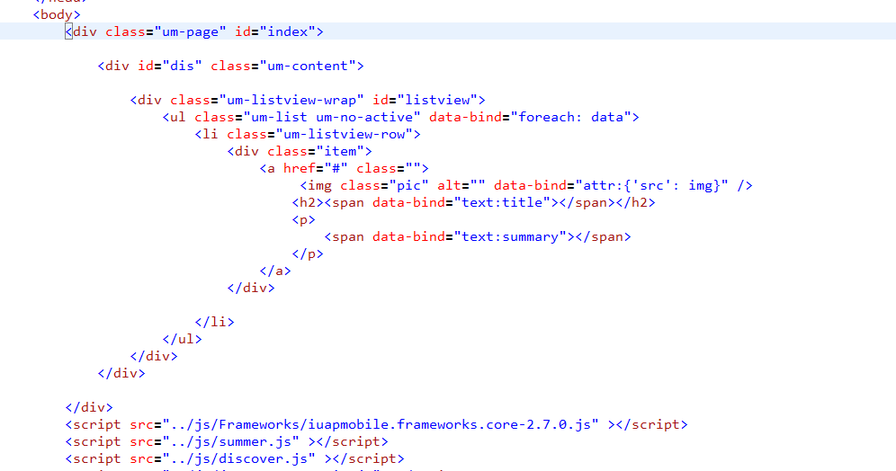
对应在discover.js中，当页面准备完成后，我们需要请求服务器，获取数据，首先看summerready代码如下：
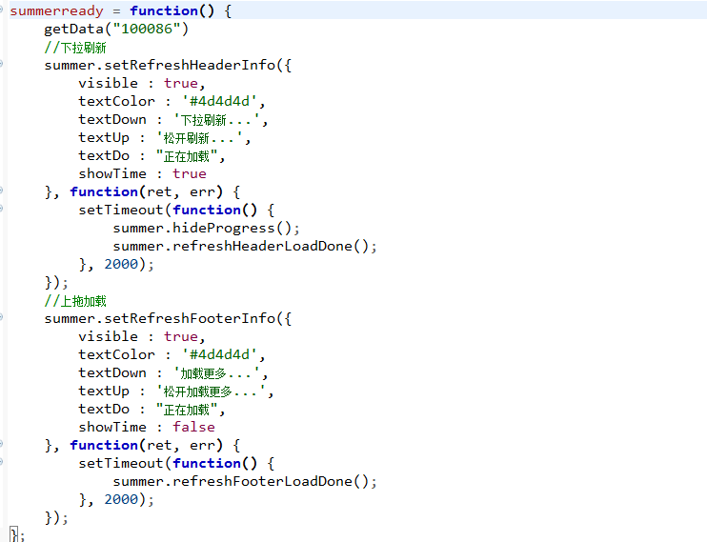
在summerready中，通过getData()方法获取服务端数据，而下边两个方法为模拟下拉刷新和上拖加载功能。接下来进入getData()方法，看看如何请求MA服务器：
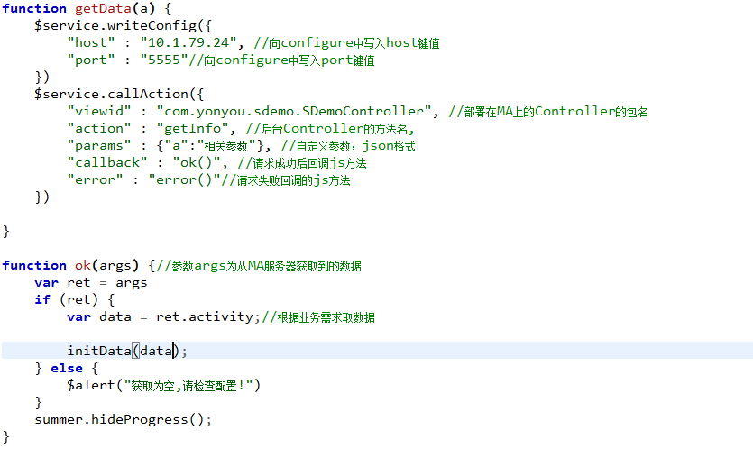
从getData中代码可以看到，summer版本继承了之前dsl工程版本请求MA服务器的API，熟悉DSL工程开发的开发者可以直接调用$service.callAction直接请求MA服务器。这里需要注意的是，如果是单独的业务系统，也可以通过ajax或cordeva来进行HTTP请求。
MA服务器搭建和相关代码接下来会简单介绍。
在回调函数ok()中，我们获取到了MA返回的数据，并且通过initData方法对列表数据进行了绑定，以下为initData相关代码：
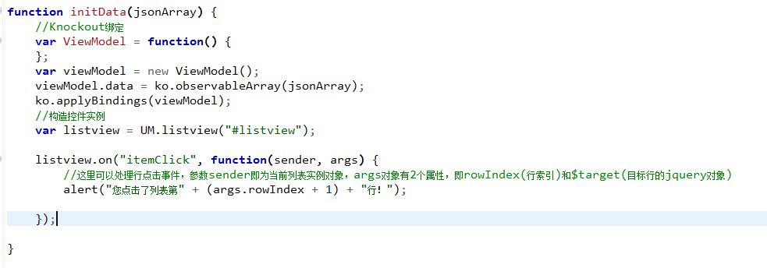
通过knockout进行了数据绑定，实现了列表动态展示功能。

4. MA配置
在上一节和服务器通信过程中，我们在获取列表数据的时候调用了MA。使用过之前版本iUAPMobile平台的开发者对MA一定不陌生，相关MA的安装和配置，这里就不再赘述了，没接触过MA的同学请点这里学习一下。
Summer版本的MA开发和其他DSL版本有些许差异，我们在上边的项目目录结构中看到，并没有之前的src目录。Summer版本MA开发，需要自己创建MA服务。
这里需要注意的是，summer版本MA开发可以区分为两种方式，以summer-rc4为界，summer-rc4及以后的版本，实现了手动创建MA服务的功能， 而以前的版本，则需要开发者自行修改代码，通过使用DSL工程实现MA开发。接下来会对这两种方式进行介绍。
Summer-rc4版本MA开发相对简单，具体操作为，右键项目，选择新建，选择MA服务点击（**注意，点击新建MA服务之前，请先删掉native文件夹，否则会造成冲突而创建失败，此为平台BUG，后续很快会解决）：
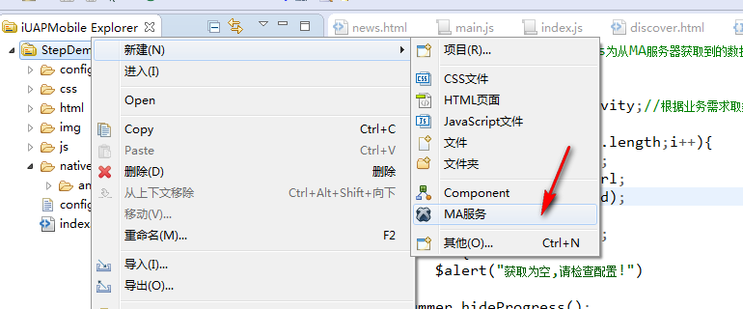
点击创建MA服务之后，会弹出MA创建操作框，按照提示创建MA包名和Controller类名即可：
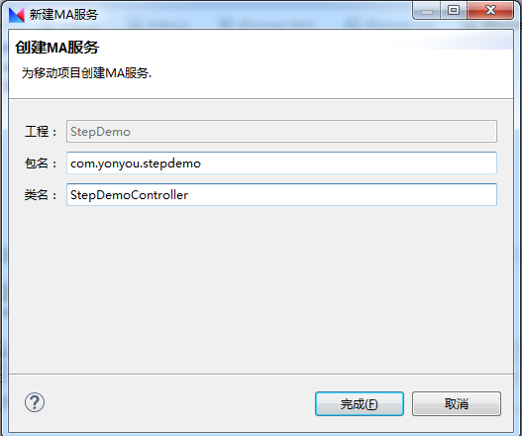
点击完成之后，则会在工程目录下自动生成ma目录和native目录，其中MA目录及其里边的内容我们很熟悉了，config目录即为我们之前的需要配置的datasources.xml、services.xml和provider.xml，src目录就是我们MA的源代码。Native目录下自动生成了out目录，实际上是自动编译生成的MA中.class文件：
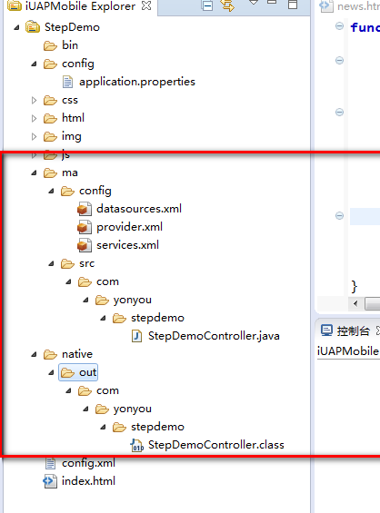
代码StepDemoController.java，实现我们的MA代码即可。
相对于summer-rc4版本，之前的版本使用MA服务的处理则相对复杂，但是平台很快会更新发版新版本，这些问题也就随之解决了。但是如果开发者目前仍在使用rc4之前的版本，我们也提供了MA的解决方案。
首先，我们需要创建一个DSL工程，并且在其中实现MA，相关DSL工程使用MA不再赘述，看下图：
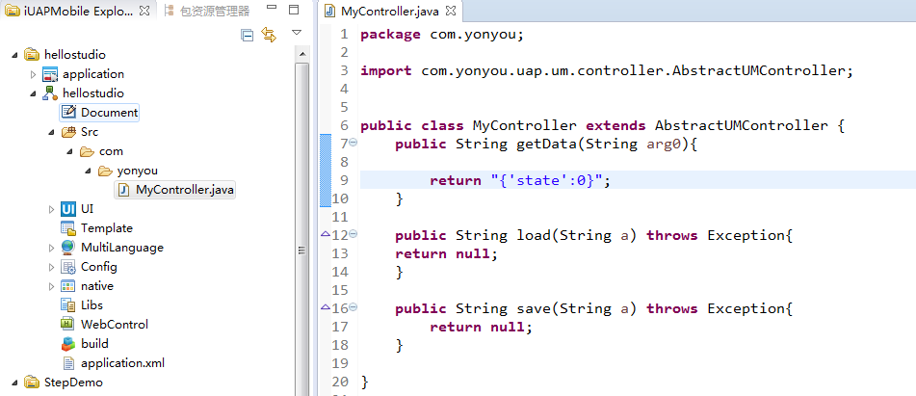
在MA代码中我们简单实现，只返回了一个字符串。运行这个项目的MA服务。
接下来的操作比较关键：
1. 编译当前DSL工程,生成Android代码；
2. 编译summer工程，生成Android代码；
3. 打开dsl工程编译之后生成的android代码，即打开native/android/hellostudio(项目名)/assets目录，复制configure文件夹；
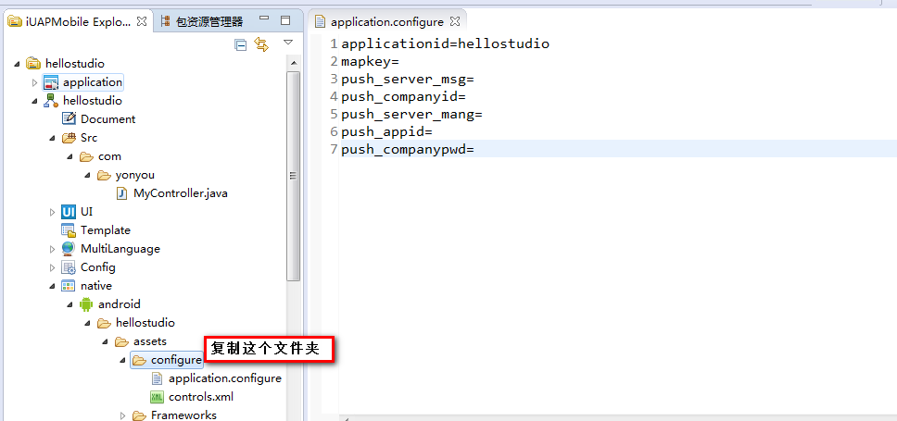
4. 把复制的configure文件夹，粘贴到summer工程native/android/stepdemo(项目名)/assets目录下：
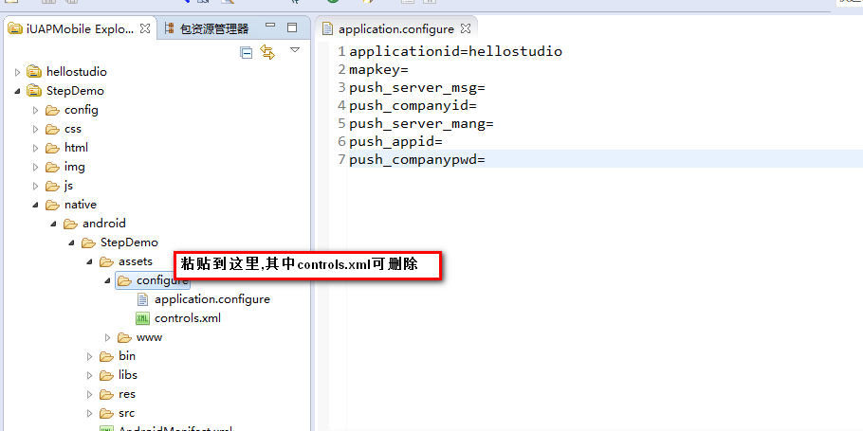
5. 在summer工程中的js文件中，通过原来的$service.callAction()的方法调用HelloStudio工程中的MA服务即可。
这样，在开发工具中集成配置MA就完成了。

5. 打包运行
Summer版本的打包和运行和dsl工程类似，同样Android和ios需要分别打包。
右键工程选择iUAPMobile编译工具，android可以直接使用本地编译打包，即会在native/android目录下生成android编译的源码，以及在android/项目名/bin下生成安装包。
而ios则需要先通过生成代码，选择ios平台，生成代码后，再右键工程，选择iUAPMobile工具，选择导出原生包（需先配置BuildServer服务器），即可导出ca证书和应用二维码（由于苹果平台限制，目前只能导出二维码无法提供ipa下载），ios手机扫码安装ca证书（用友证书，只需安装一次）后，在扫码安装应用即可。
流程如下图所示：
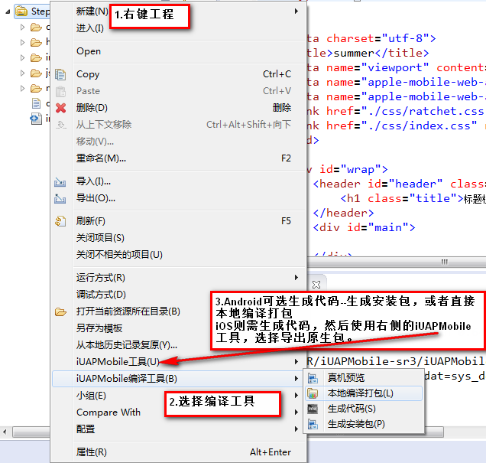
打包之后，即可通过点击重新安装并运行来运行应用了。如下图所示：
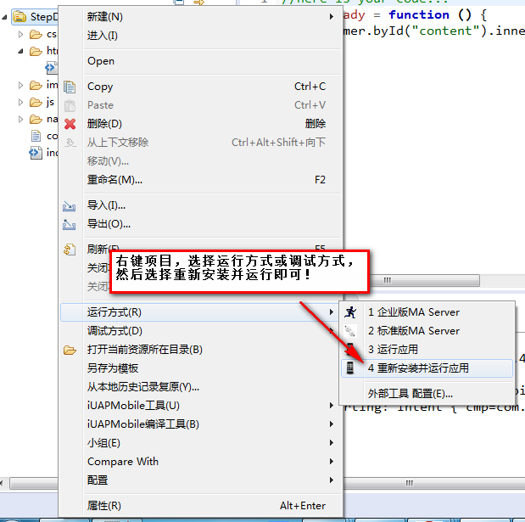
运行之后，我们可以可以看到如下效果：
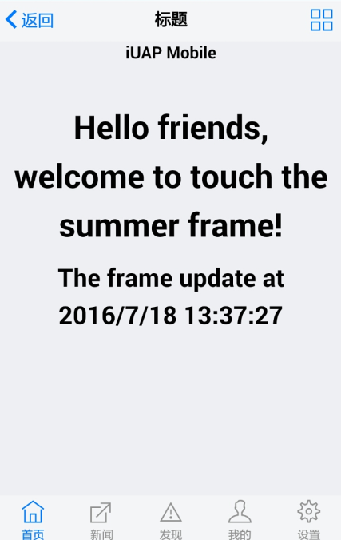
可以看到界面基本分为三个部分，头部栏、中间内容为一段文字，底部为一个底部导航。接下来我们通过代码，分析页面结构。

6. 代码调试
iUAPStudio调试，可以分为Chrome调试js和MA端java代码调试两种。

6.1 chrome调试js
在使用summer开发html和js时，有时候界面运行效果和我们预期不一致，这时候就需要进行调试工作。Summer支持使用chrome浏览器，对js代码进行调试（注：目前暂时无法调试调用原生的服务，后续会增加支持）。
右键我们需要的调试html页面，选择在浏览器中预览：
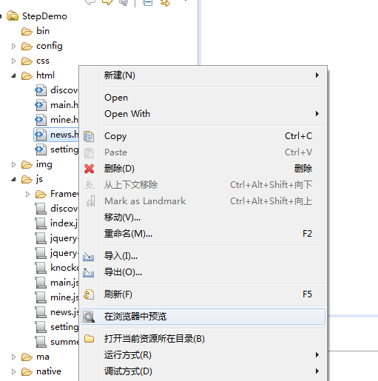
注意，这里点击预览之后，如果提示需要下载chrome，则是因为工具没有在注册表中找到chrome浏览器，需要自己下载chrome浏览器，或者直接把页面拖到已有的chrome浏览器中。
预览效果如下（以news.html为例）：
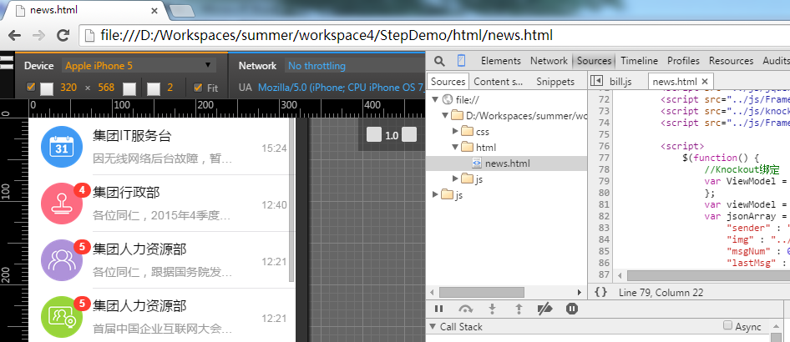
如果需要调试哪一步，则在需要调试的js代码上点击行号，即可为设置了断点，这时进行对应操作，触发了相关js代码之后则进入调试状态：
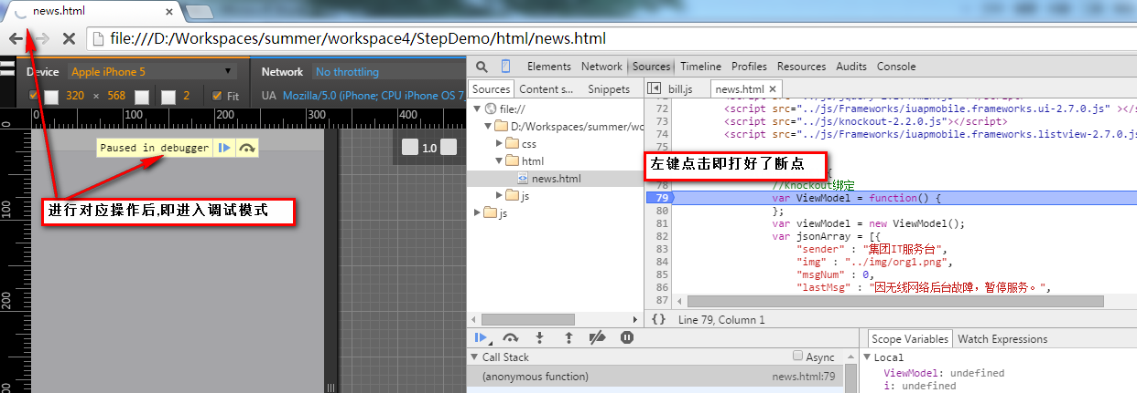
这时，点击F10则为按步执行，F11为进入方法中。按照需求分步骤调试即可。
需要注意的是，原生方法的调用目前无法通过chrome调试，后续会添加支持。

6.2 MA端代码调试
MA端使用的是JAVA代码，需要调试MA端代码，则在运行MA时，使用调试的方式运行即可：
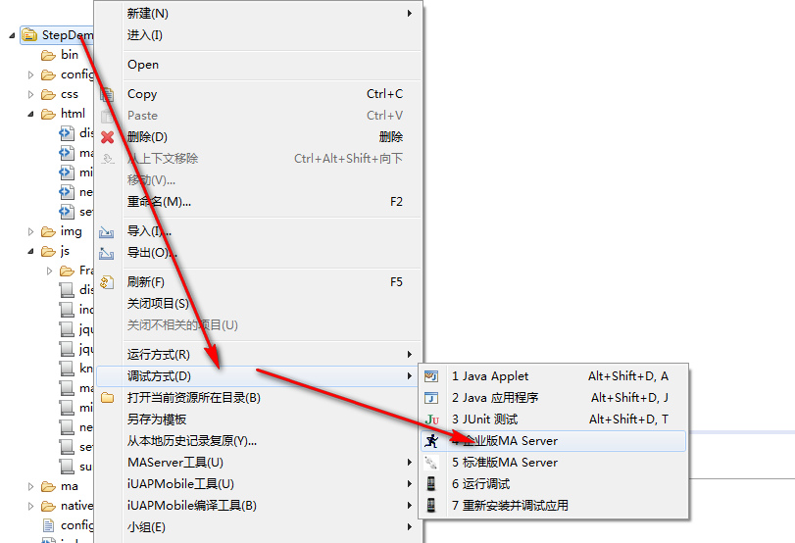
这样，MA启动就是调试状态，这时，按照JAVA调试方法，在对应位置打好断点，然后前端调用MA的对应方法后，就进入到调试的模式：
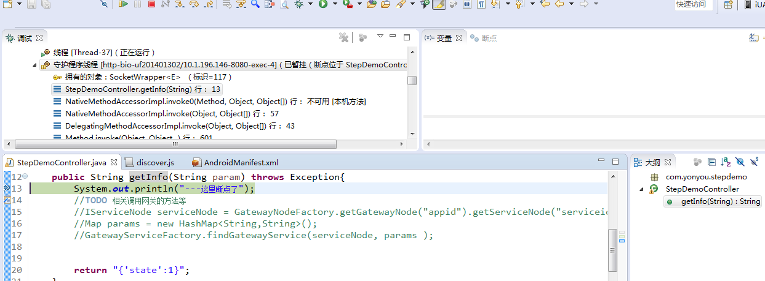
然后F6单步、F5进入方法、F7跳出、F8跳过来调试就可以了。

7. MA安装部署
在上边的开发过程中，我们提供了前端与MA的通信以及MA开发环境的配置。当我们已经完成了APP开发，需要上线运营的时候，则需要搭建正式的MA服务器。这一节，我们主要看一下MA的安装部署。
根据第6节，在服务器上安装MA2.7。
然后，通过Studio导出MP包：
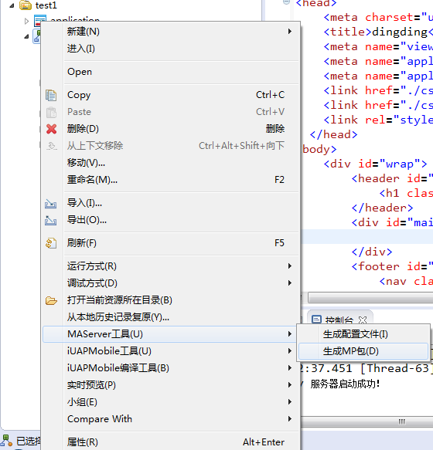
选择版本和打包路径。
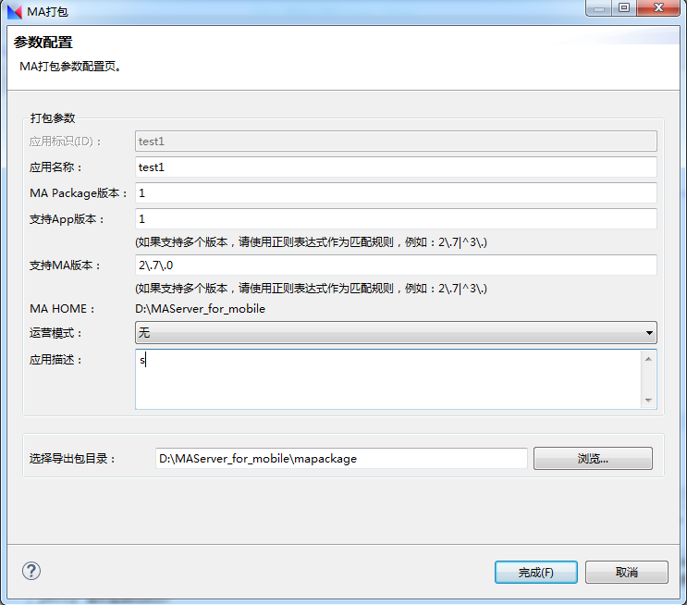
在配置的导出路径中找到生成的MP包：
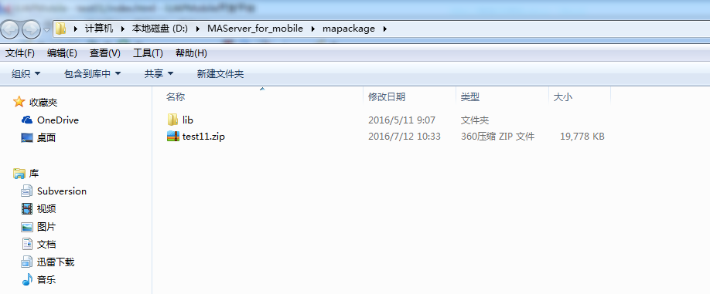
这时，在MAhome下找到startup.bat，启动MA服务器：
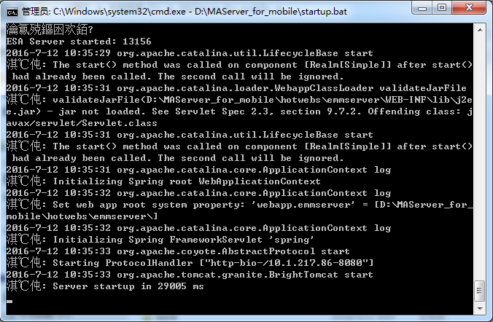
在浏览器上登录MA管理页面，http://ip:port，账号密码默认为admin：
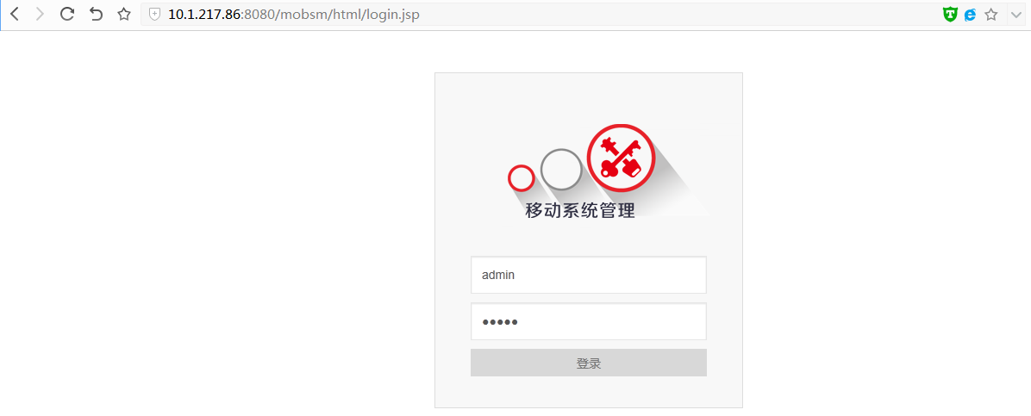
点击系统管理，找到MAPackage管理：
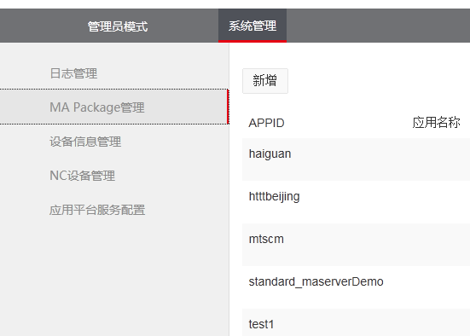
点击新增，后点击导入，找到生成的MP包上传：
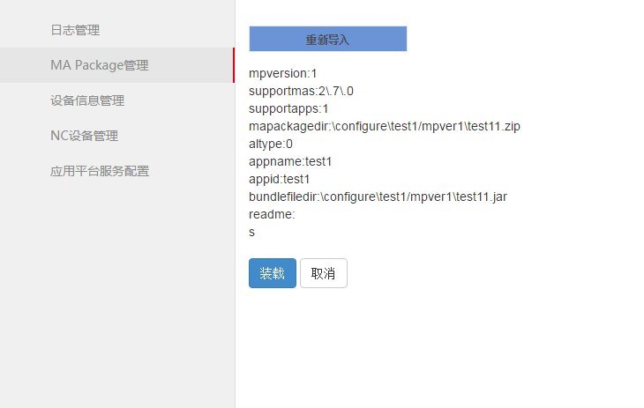
然后在MA Package管理里找到对应版本的MP包，选择开启MP包：
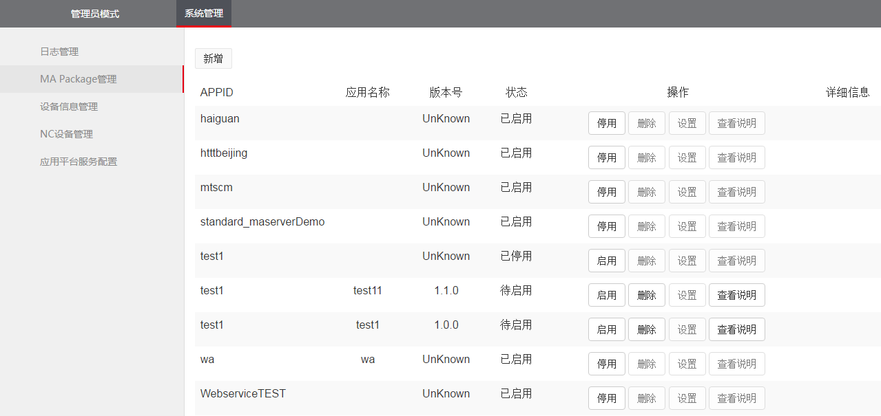
这样，对应版本的APP即可调用MA服务了。
这里MA2.7版本支持了热部署，因此导入MP包之后不用重启服务器，即可直接使用。并且MA2.7还支持了多版本功能，也就是说不同版本的APP，如果调用服务不同，只需要分别为不同版本APP打包对应MP包上传部署即可，不必担心多版本APP服务端修改的问题。

